A határozati javaslat elfogadásához
egyszerű többség szükséges,
az előterjesztés nyilvános ülésen tárgyalható!

162. számú előterjesztés

Bátaszék Város Önkormányzat Képviselő-testületének 2026. szeptember 9-én
15 órakor megtartandó ülésére

a belterület egyes részeinek közlekedés-szabályozásával kapcsolatos döntés meghozatala

Előterjesztő: Dr. Somosi Szabolcs alpolgármester

Készítette: Bozsolik Zoltán városüzemeltetési irodavezető

Törvényességi ellenőrzést végezte: Kondriczné dr. Varga Erzsébet
jegyző

Tárgyalja:

PG Bizottság: 2026. 09. 08.

Tisztelt Képviselő-testület!

A közúti közlekedésről, a közutak igazgatásáról az utak forgalomszabályozásáról a közúti jelzések elhelyezéséről az alábbi jogszabályok rendelkeznek:

- 1988. évi I. törvény a közúti közlekedésről
- 30/1988. (IV.21) MT rendelet az 1988 évi I. törvény végrehajtásáról
- 20/1984. (XII. 21) KM rendelet az utak forgalomszabályozásáról, és a közúti jelzések elhelyezéséről

- A közúti közlekedésről szóló 1988 évi I. törvény 34. §-a kimondja:

1. A közút kezelője köteles gondoskodni arról, hogy a közút biztonságos közlekedésre alkalmas, közvetlen környezete esztétikus és kulturált legyen.
- A közúti forgalmi rendjét a közút kezelője alakítja ki. A forgalmi rendet- a forgalmi körülmények vagy a baleseti helyzet jelentősebb változása esetén, de legalább 5 évenként- a közút kezelőjének felül kell vizsgálnia, és ha szükséges módosítania kell.

I.
Az utcában lakó állampolgár kérelmében (1.sz. melléklet) jelezte, hogy a Szentháromság térnél a korábban bevont behajtani tilos tábla kerüljön visszahelyezésre. Ez az útszakasz a buszmegállótól északra található. Valóban több jármű is parkolóként használja ezt a területet.
A tábla nyilvántartásban nem volt megtalálható az említett tábla. Korábbi időpontokban készült felvételeken sem látszik, hogy kihelyezésre került volna.
Az ingatlanokra történő behajtás biztosítása érdekében javasoljuk, hogy a jelzett útszakaszon 1db Behajtani tilos tábla kerüljön kihelyezésre 1db Kivéve engedéllyel kiegészítő táblával

II.
Több állampolgár kérelemben (2.sz. melléklet) kereste meg az önkormányzatot, hogy a Baross utcában a sebességhatárt túllépve közlekednek a gépjárművek. Ezzel együtt fekvőrendőr kihelyezését kezdeményezik.
Az illetékes rendőrkapitányság véleményének kikérése is megtörtént. Válaszukban (3.sz. melléklet) nem tartják indokoltnak a forgalomtechnikai eszköz telepítését.

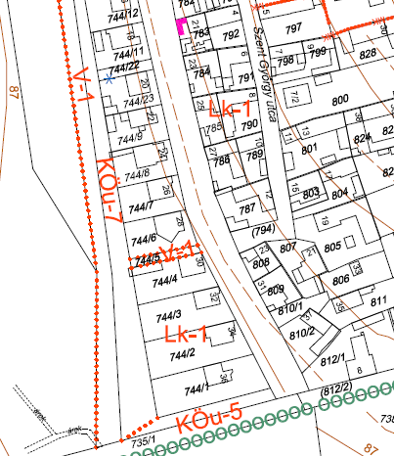
fekvőrendőr helye

III.
Kosztelnik Mihály helyi lakos kérelemben (4.sz. melléklet) kereste meg az önkormányzatot, hogy a József A. utca - Béke sor utca kereszteződése megítélése szerint balesetveszélyes. Fekvőrendőr kihelyezését kezdeményezte.
Az illetékes rendőrkapitányság véleményének kikérése is megtörtént. Válaszukban (3.sz. melléklet) nem tartják indokoltnak a forgalomtechnikai eszköz telepítését. Viszont az alábbi táblák kihelyezését megfontolásra ajánlják:

- Béke soron jelenleg elhelyezett „Elsőbbségadás kötelező” jelzőtábla „ÁLLJ! Elsőbbségadás kötelező” jelzőtáblára történő cseréjét, amely a járművezetőket az útkereszteződés előtti tényleges megállásra kötelezné;
- a József Attila utcán az útkereszteződés mindkét megközelítési irányában 30 km/h sebességkorlátozás elrendelését, megfelelő előjelzéssel és elhelyezéssel;
- továbbá az elsőbbségi viszonyok egyértelműbb felismerhetősége érdekében az elsőbbséggel rendelkező út vonalvezetését bemutató kiegészítő jelzőtáblák
elhelyezését az útkereszteződés valamennyi olyan ágán, ahol ez a közlekedők megfelelő tájékoztatása érdekében szükséges.

Javasoljuk a fenti KRESZ táblák kihelyezését.
IV.
Dunai István élelmezésvezető kérelemben (5.sz. melléklet) kereste meg az önkormányzatot, hogy az iskola konyhájának ellátását többször akadályozzák az ott parkoló autók. Kéri a jelenlegi szabályozás átalakítását.
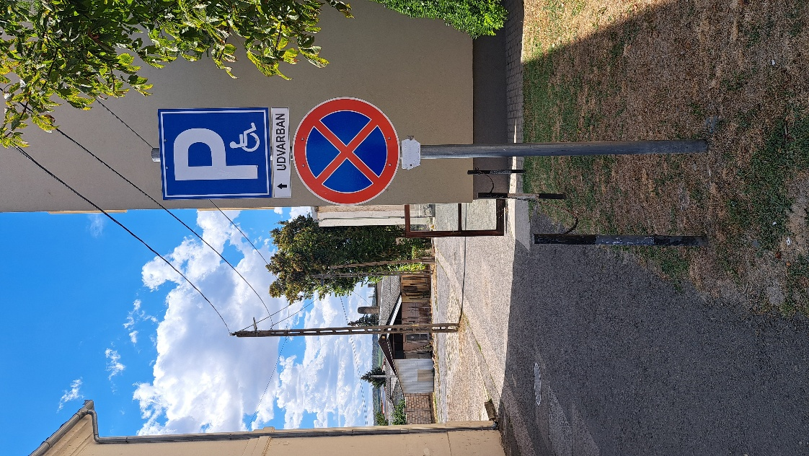

Tekintettel a meglévő megállni tilos táblára, annak kihelyezése nem indokolt. Indokoltnak tartjuk a kivéve áruszállítás kiegészítő jelzőtábla elhelyezését.
Továbbá a rakodási terület burkolatjel festéssel történő jelölését javasoljuk.

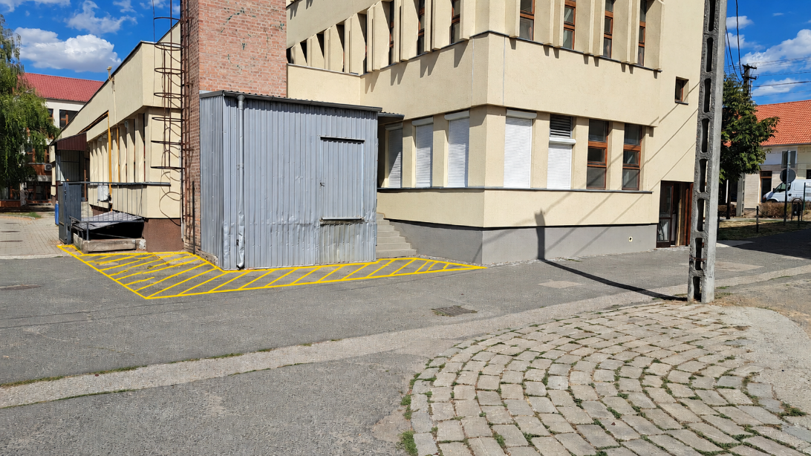

A kihelyezendő táblák listáját a 6.sz. melléklet tartalmazza.

A fentiekre figyelemmel kérem az előterjesztés megvitatását.

Ha t á r o z a t i j a v a s l a t :

Bátaszék belterületi utak közlekedésforgalmi szabályozottságának kiegészítésére

Bátaszék Város Képviselő-testülete a város önkormányzati tulajdonú belterületi közúthálózatának forgalmi rendjét ismételten felülvizsgálta. A jelen határozat 1.sz. mellékletében szereplő szabályozás módosítás 2026. október 1. napjától történő bevezetésével elfogadja.
Megbízza a Bát-Kom 2004. kft-t a forgalmirend változások életbeléptetéséhez szükséges feladatok elvégzésével.

Határidő: 2025. október 1.
Felelős: Szőke Gergő ügyvezető
(feladatok végrehajtásáért)

Határozatról értesül: Közterület- felügyelő
Bát-Kom 2004 Kft.

